国网公安县供电公司供电所值班情况报告
（查岗日期：2026-10-20）

一、总体查岗情况
当日共对17个供电所值班室开展视频查岗136次。其中：在岗115次，无人21次，设备离线0次；整体在岗率为84.6%。
二、各供电所查岗统计
供电所 | 查岗次数 | 在岗次数 | 无人次数 | 在岗率
麻豪口 | 8 | 8 | 0 | 100.0%
胡厂 | 8 | 5 | 3 | 62.5%
孟家溪 | 8 | 8 | 0 | 100.0%
甘厂 | 8 | 8 | 0 | 100.0%
藕池 | 8 | 8 | 0 | 100.0%
城供 | 8 | 7 | 1 | 87.5%
北闸 | 8 | 8 | 0 | 100.0%
黄山 | 8 | 4 | 4 | 50.0%
闸口 | 8 | 6 | 2 | 75.0%
狮子口 | 8 | 8 | 0 | 100.0%
玉湖 | 8 | 8 | 0 | 100.0%
夹竹园 | 8 | 7 | 1 | 87.5%
南平 | 8 | 8 | 0 | 100.0%
东港 | 8 | 8 | 0 | 100.0%
杨家厂 | 8 | 2 | 6 | 25.0%
章庄 | 8 | 4 | 4 | 50.0%
斗湖堤 | 8 | 8 | 0 | 100.0%
三、无人值守情况
胡厂：无人值守3次。
城供：无人值守1次。
黄山：无人值守4次。
闸口：无人值守2次。
夹竹园：无人值守1次。
杨家厂：无人值守6次。
章庄：无人值守4次。
四、无人值守抓拍照片证据
杨家厂 2026-10-20 16:07 无人值守
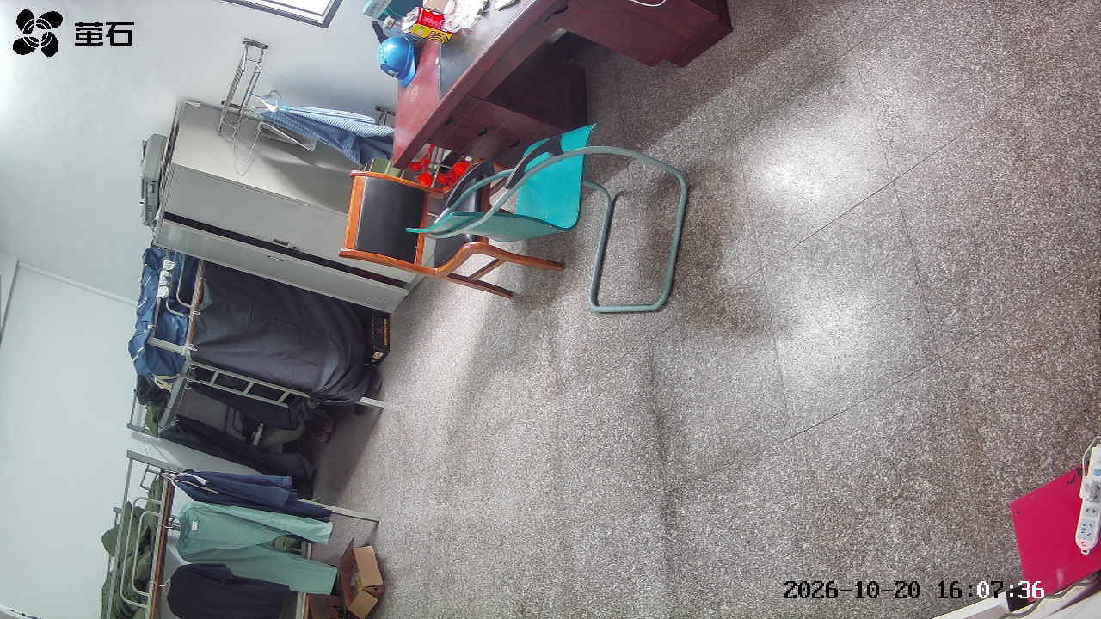
胡厂 2026-10-20 16:12 无人值守
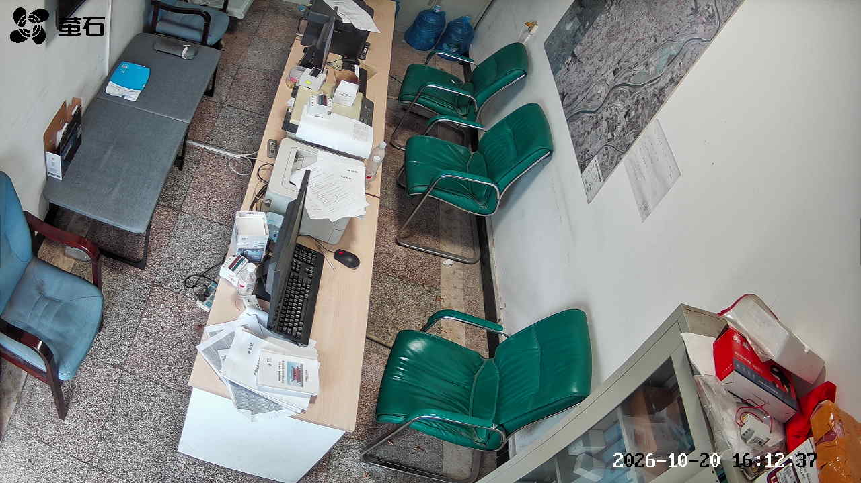
杨家厂 2026-10-20 16:12 无人值守
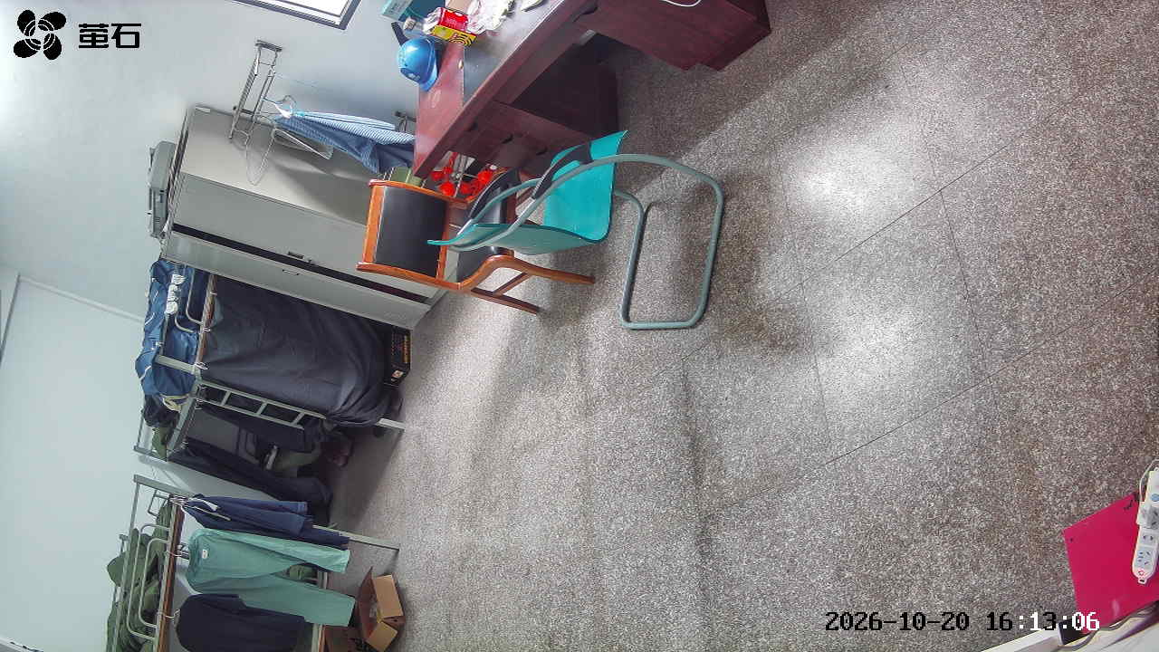
杨家厂 2026-10-20 16:24 无人值守
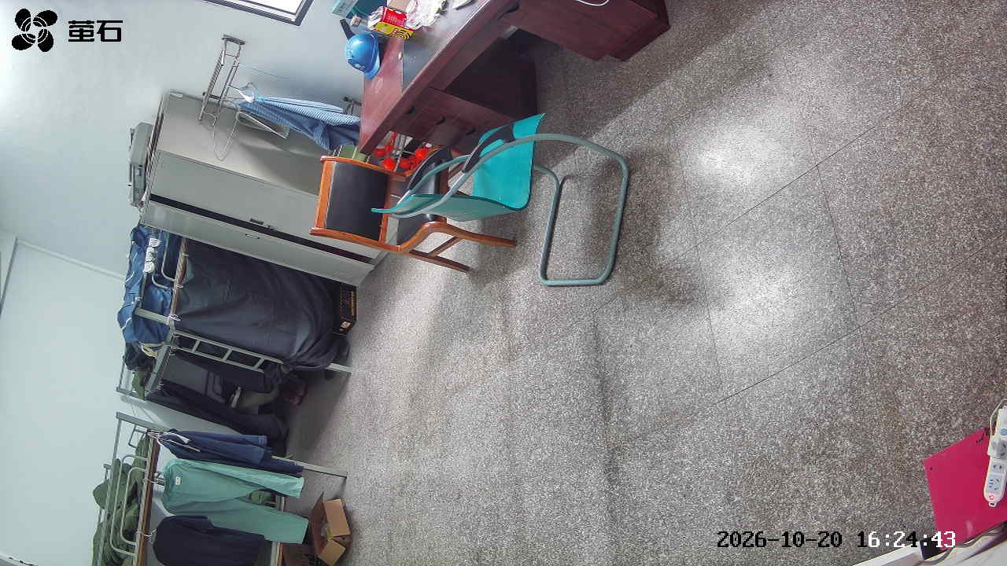
胡厂 2026-10-20 17:24 无人值守
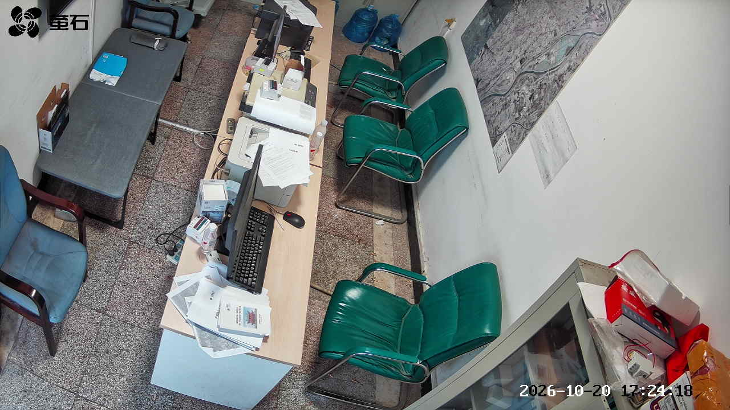
杨家厂 2026-10-20 17:24 无人值守
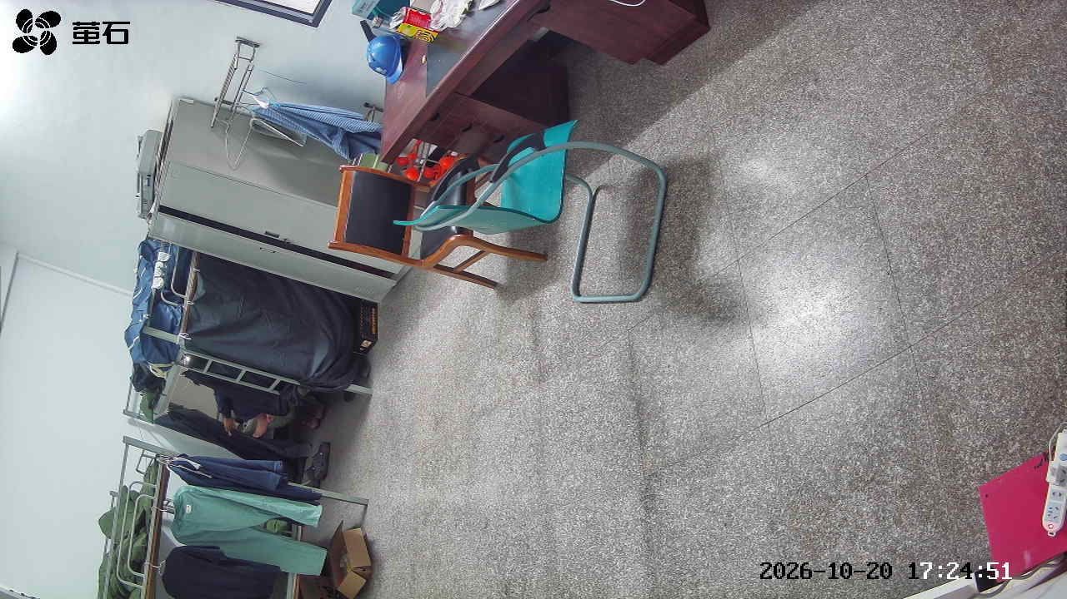
胡厂 2026-10-20 18:15 无人值守
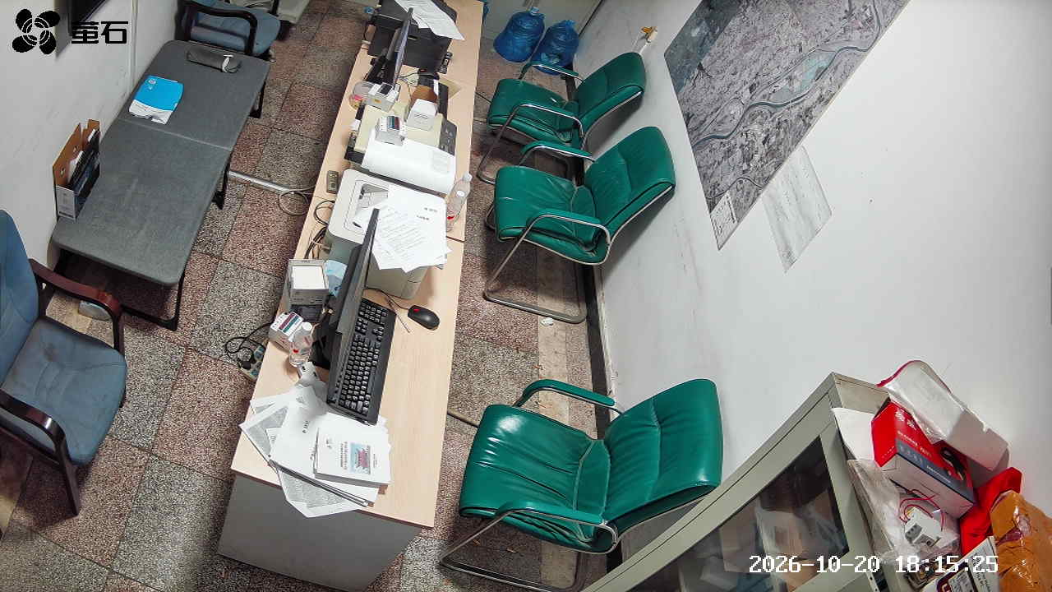
城供 2026-10-20 18:15 无人值守
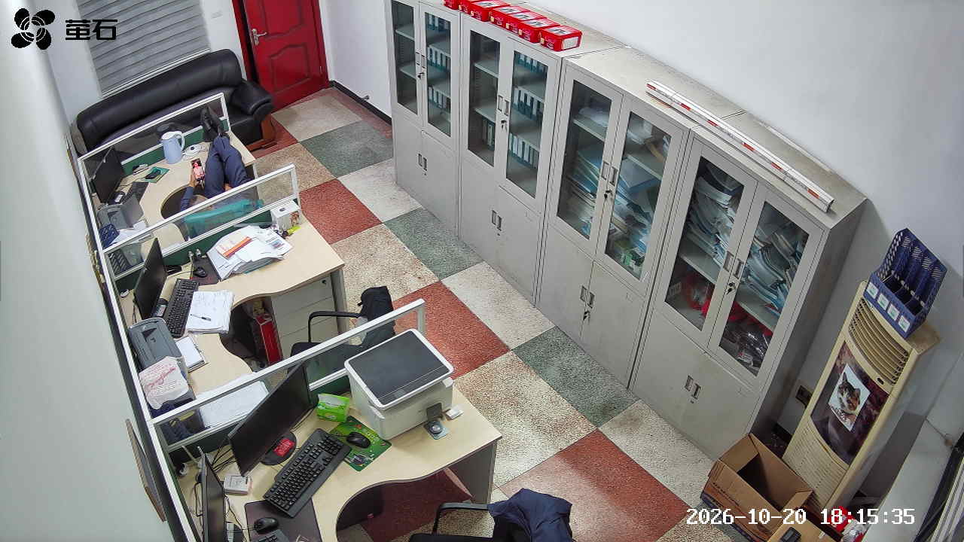
黄山 2026-10-20 18:15 无人值守
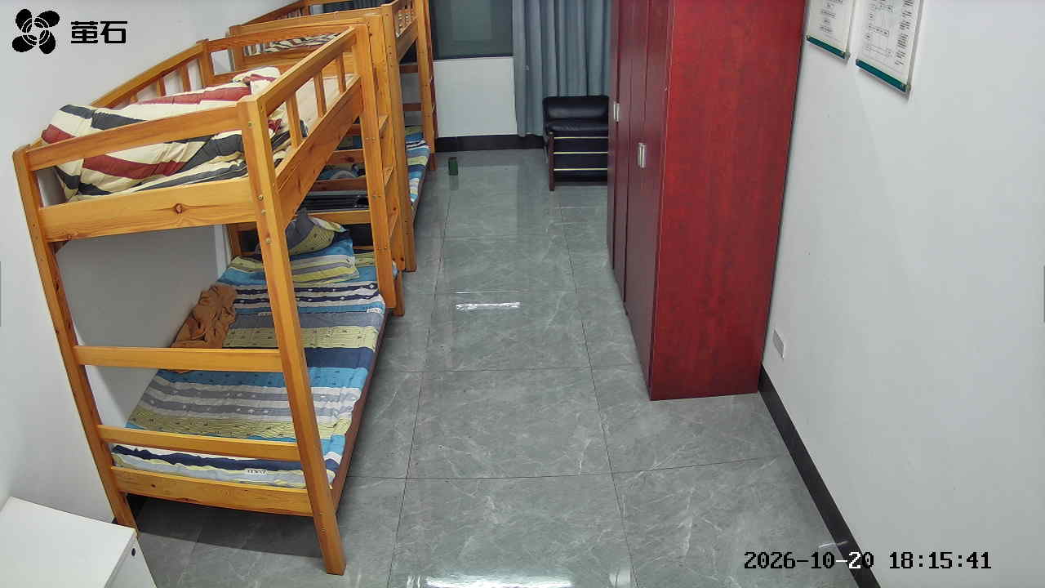
闸口 2026-10-20 18:15 无人值守
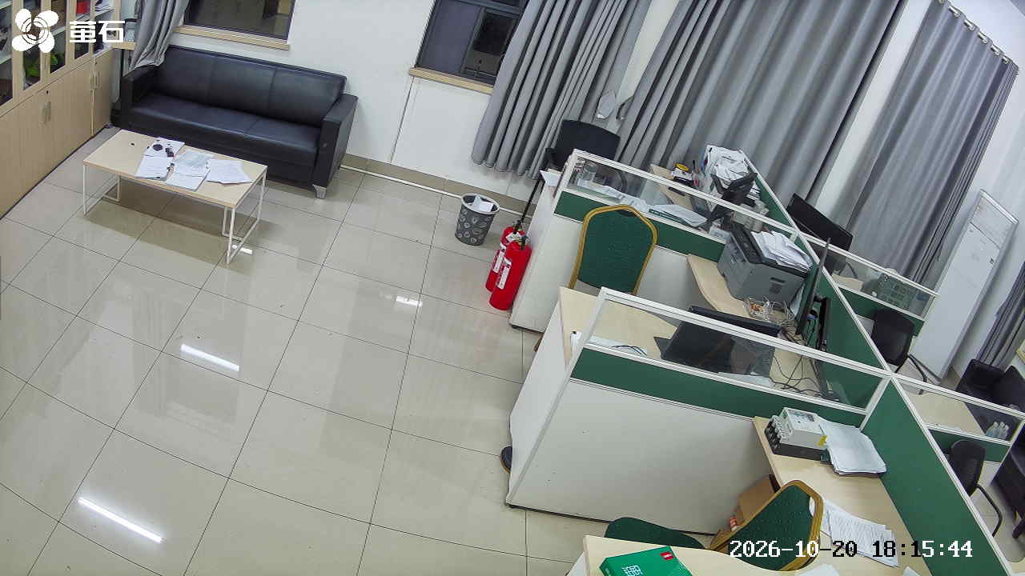
杨家厂 2026-10-20 18:15 无人值守
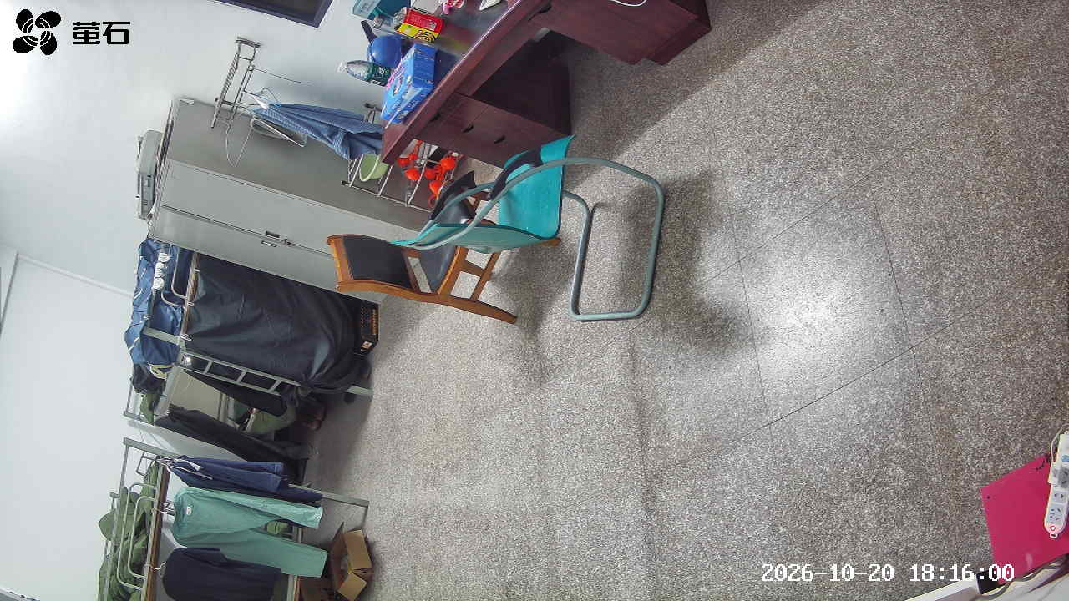
章庄 2026-10-20 18:15 无人值守
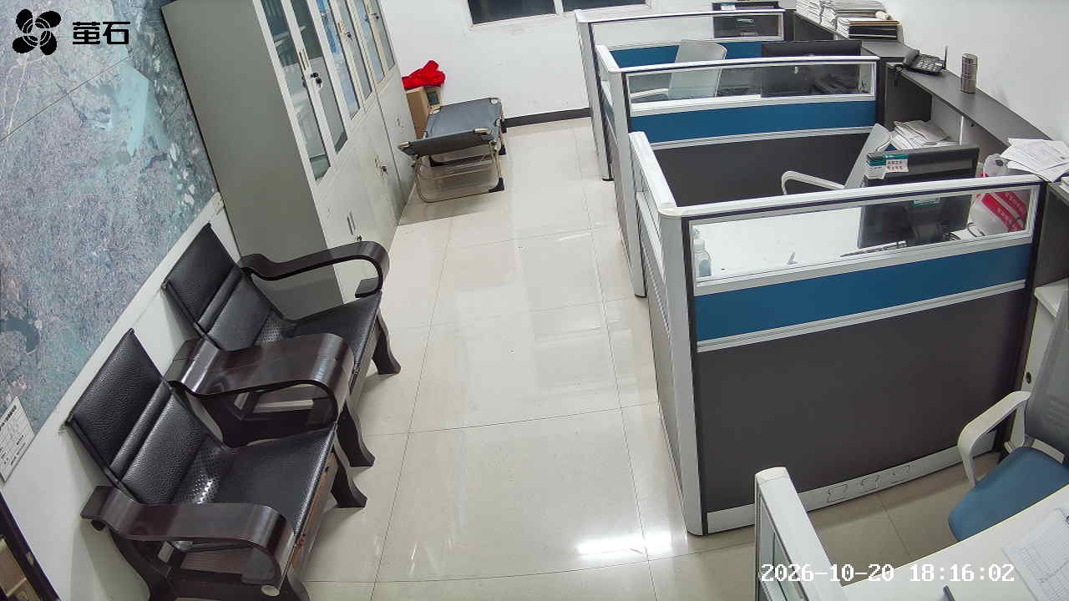
黄山 2026-10-20 18:40 无人值守
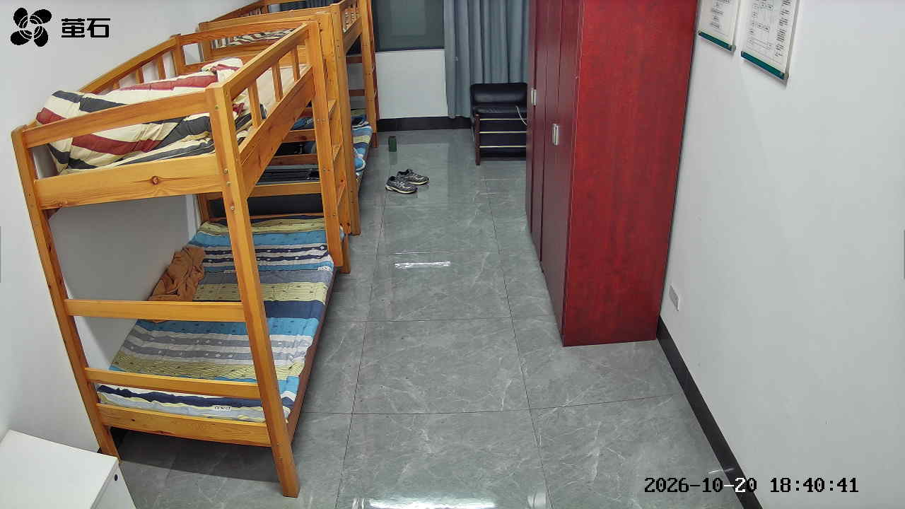
闸口 2026-10-20 18:40 无人值守
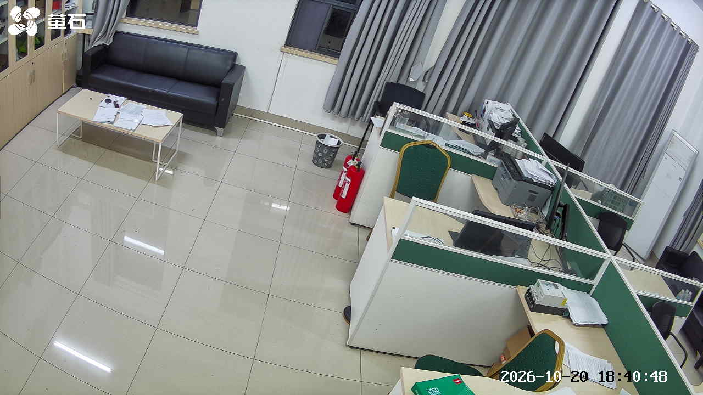
杨家厂 2026-10-20 18:40 无人值守
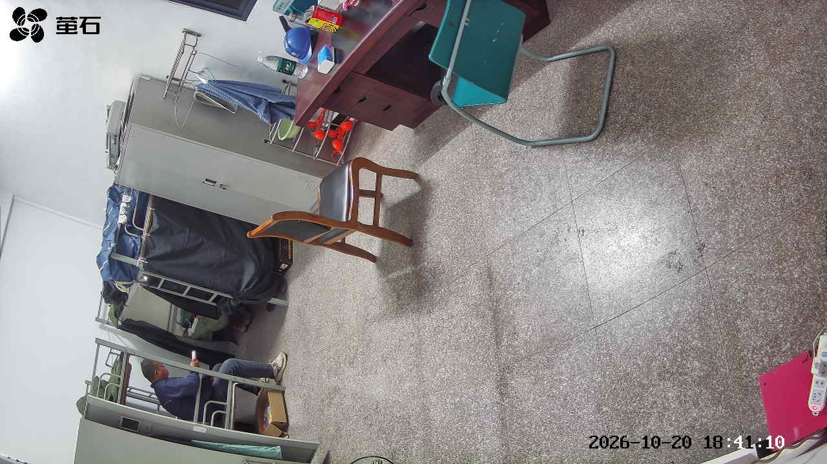
章庄 2026-10-20 18:40 无人值守
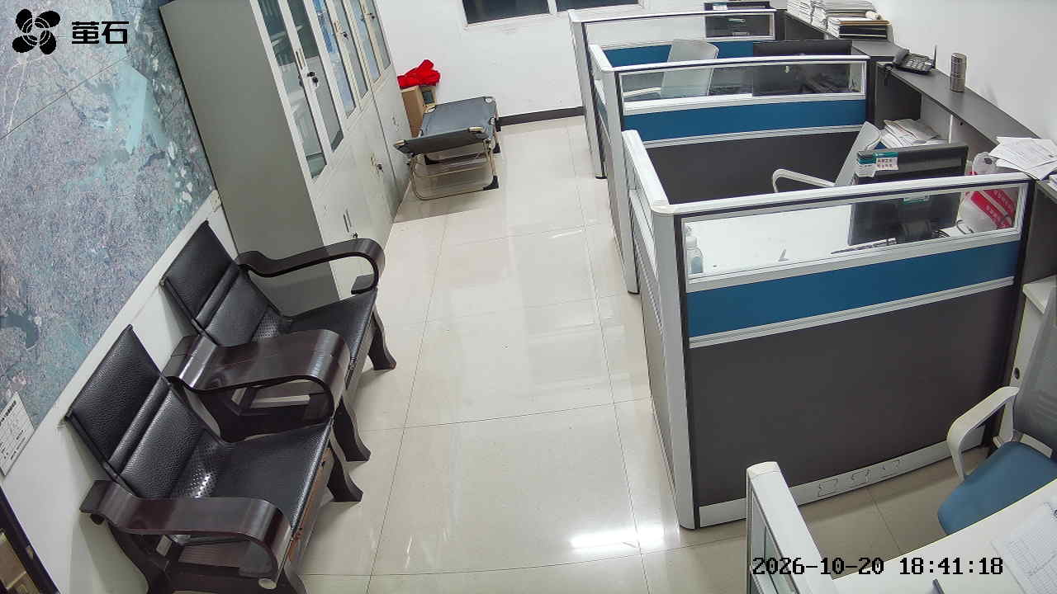
黄山 2026-10-20 21:08 无人值守
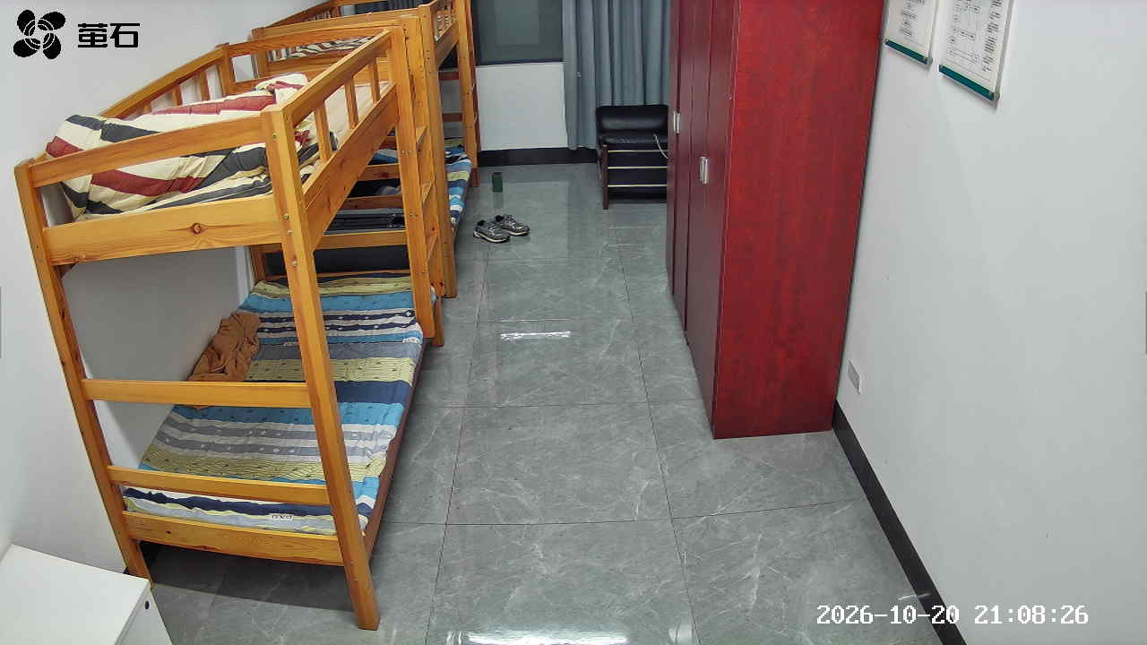
章庄 2026-10-20 21:08 无人值守
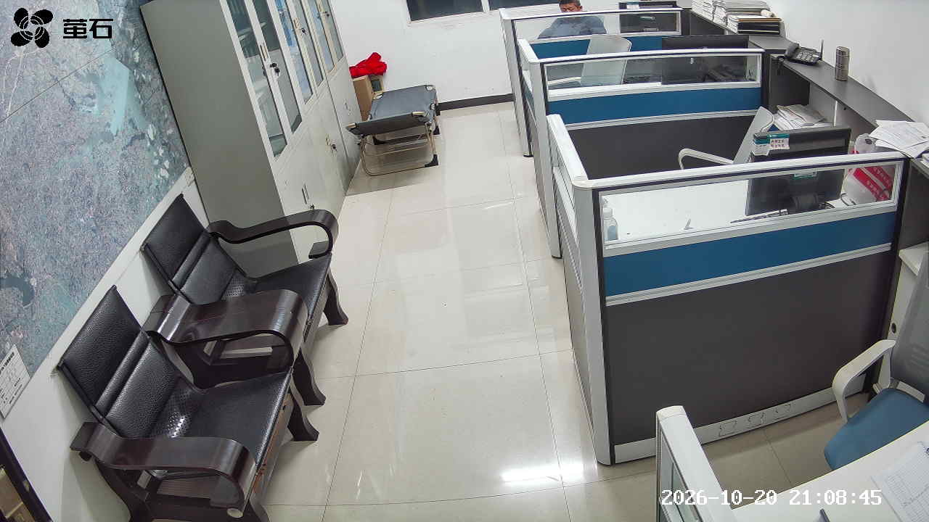
黄山 2026-10-20 21:22 无人值守
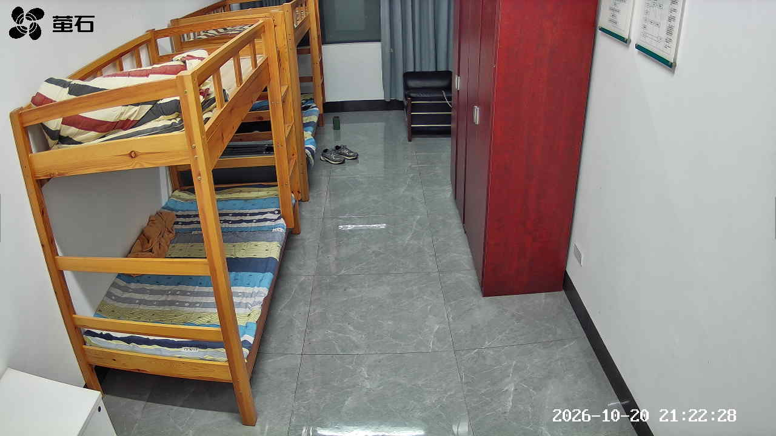
夹竹园 2026-10-20 21:22 无人值守
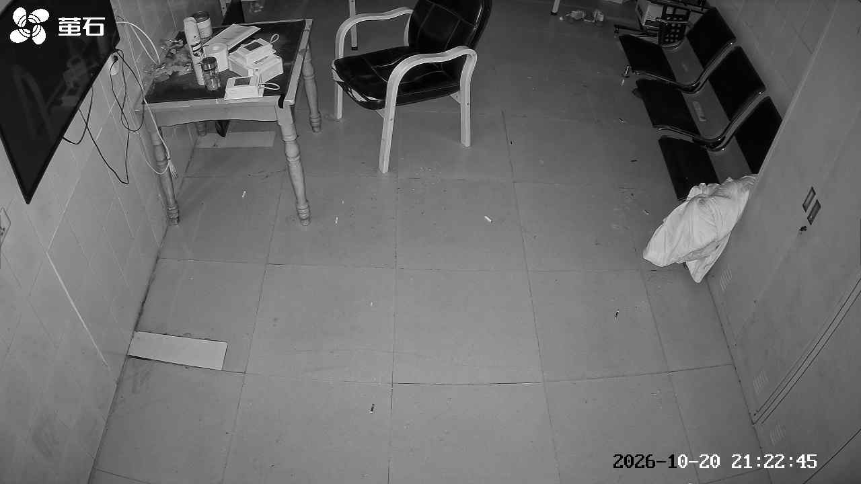
章庄 2026-10-20 21:22 无人值守
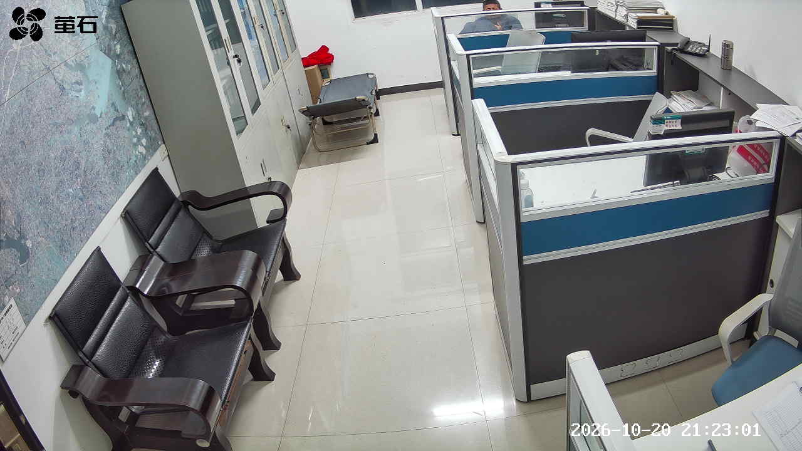

国网公安县供电公司配电部
2026年10月21日

